**ΚΑΛΟ ΜΗΝΑ :24 ΚΑΙ ΣΗΜΕΡΑ…ΧΡΙΣΤΟΥΓΕΝΝΑ!**

[**Cartonnage! Christmas box!**](http://magnadi.blogspot.com/2017/09/cartonnage-christmas-box.html)

[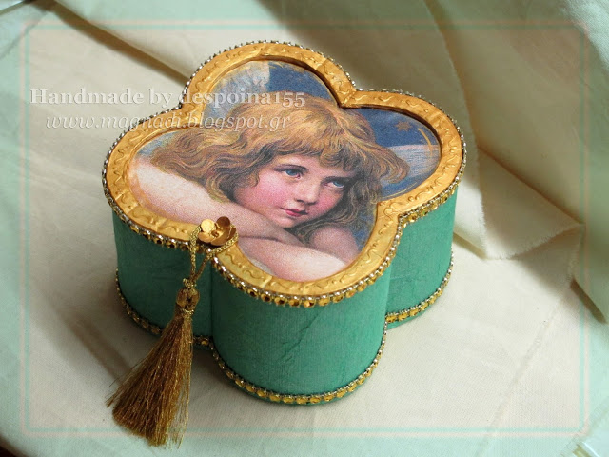](https://4.bp.blogspot.com/-pzmiMeyhMHQ/WcJC9cziqnI/AAAAAAAAMok/Iz8GxU3XJcoifxW_HSnUhpXIA_AdoO6qQCLcBGAs/s1600/Cartonnage_Box_0.jpg)

***Καλησπέρα!***

*Ένα κουτί μάλλον Χριστουγεννιάτικο!*

*Κι αυτό φτιαγμένο με απλά υλικά, όπως είναι τα ρολά από χαρτί κουζίνας και  τα λεπτά κυματοειδή χαρτόνια (1,5mm) από χαρτόκουτα. Έχει σχήμα σταυρού(τετράκογχο), αλλά θα μπορούσε να γίνει και με τρεις κόγχες, ακόμα πιο εύκολα. Όσο μεγαλύτερη είναι η διάμετρος του ρολού τόσο μεγαλύτερο γίνεται το κουτί.*

[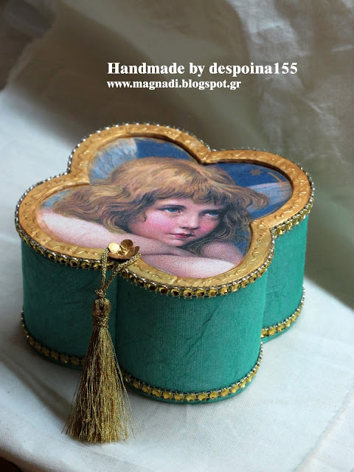](https://2.bp.blogspot.com/-gPxKfwGH7Vc/WcJHvProrNI/AAAAAAAAMo0/Y9v8QmgG9iwdnF8Qc9b9SvzNLfOZ4lovwCLcBGAs/s1600/Cartonnage_Box_2.jpg)

***\*\*\*\*\****

*Και για  όποιους θα ήθελαν να το φτιάξουν επιχείρησα κάποιες βασικές οδηγίες, για τη δομή του κουτιού, υπό τη μορφή σκίτσων.*

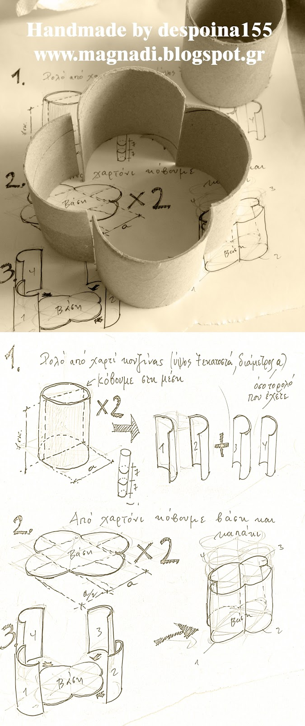

***\*\*\*\*\****

[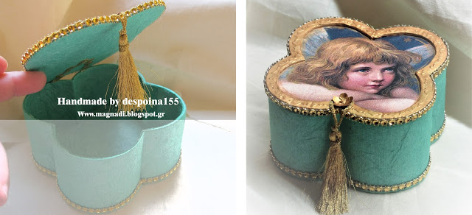](https://2.bp.blogspot.com/-WE4tUu7uXDs/WcOzSxnlaII/AAAAAAAAMp8/7i3MCLiuMmAY017ah9jiLf521AalQwTwwCLcBGAs/s1600/cartonnage_christmas_box.jpg)

[**Η χιονονιφάδα μου!!!**](http://magnadi.blogspot.com/2014/11/blog-post_29.html)

[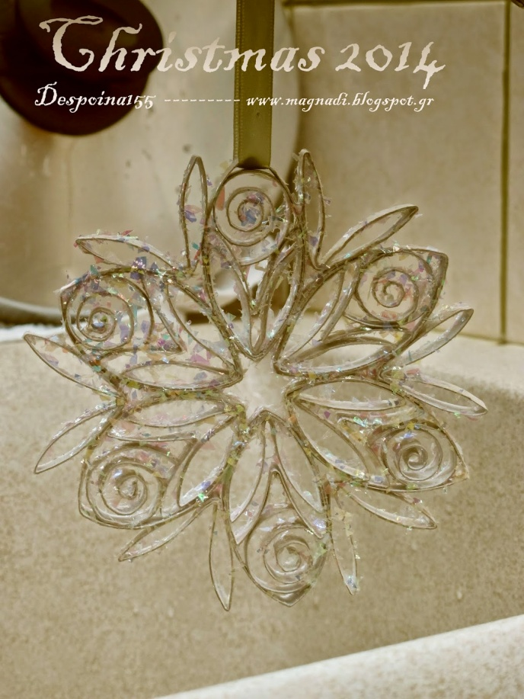](http://4.bp.blogspot.com/-DqBH-RNUS1E/VHnVks3jDRI/AAAAAAAAJcU/nBWJBT4OuTc/s1600/IMG_1206.jpg)

***Καλησπέρα σας!***

Η χιονονιφάδα μου άρχισε να λειώνει και την κρέμασα στο νεροχύτη μου!!!

Μόλις που προλαβαίνω να τη φωτογραφίσω και φυσικά να σας δείξω βασικά σημεία της κατασκευής της.

[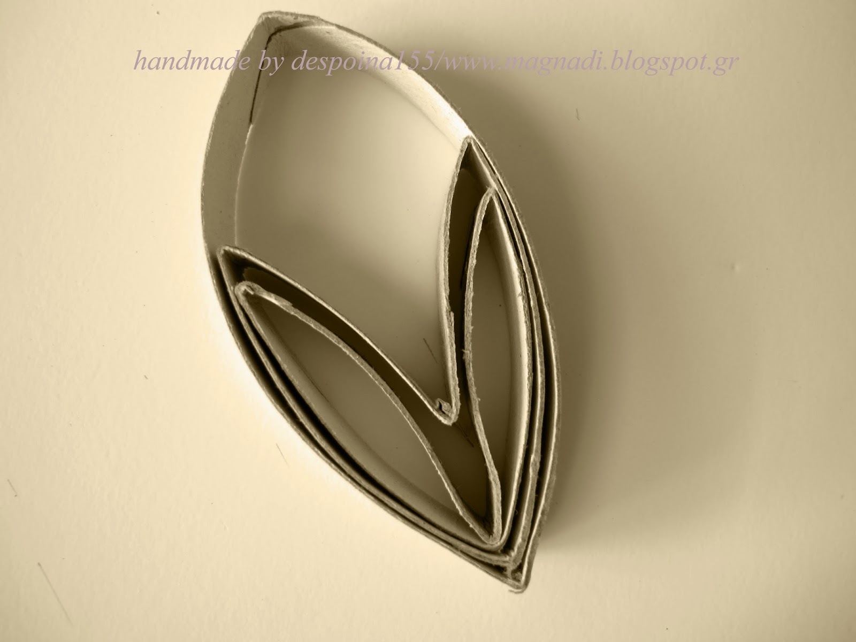](http://1.bp.blogspot.com/-4NGIVtLmDnA/VHnt5wrK--I/AAAAAAAAJdc/_Uf08RriUeY/s1600/IMG_0738m.jpg)

[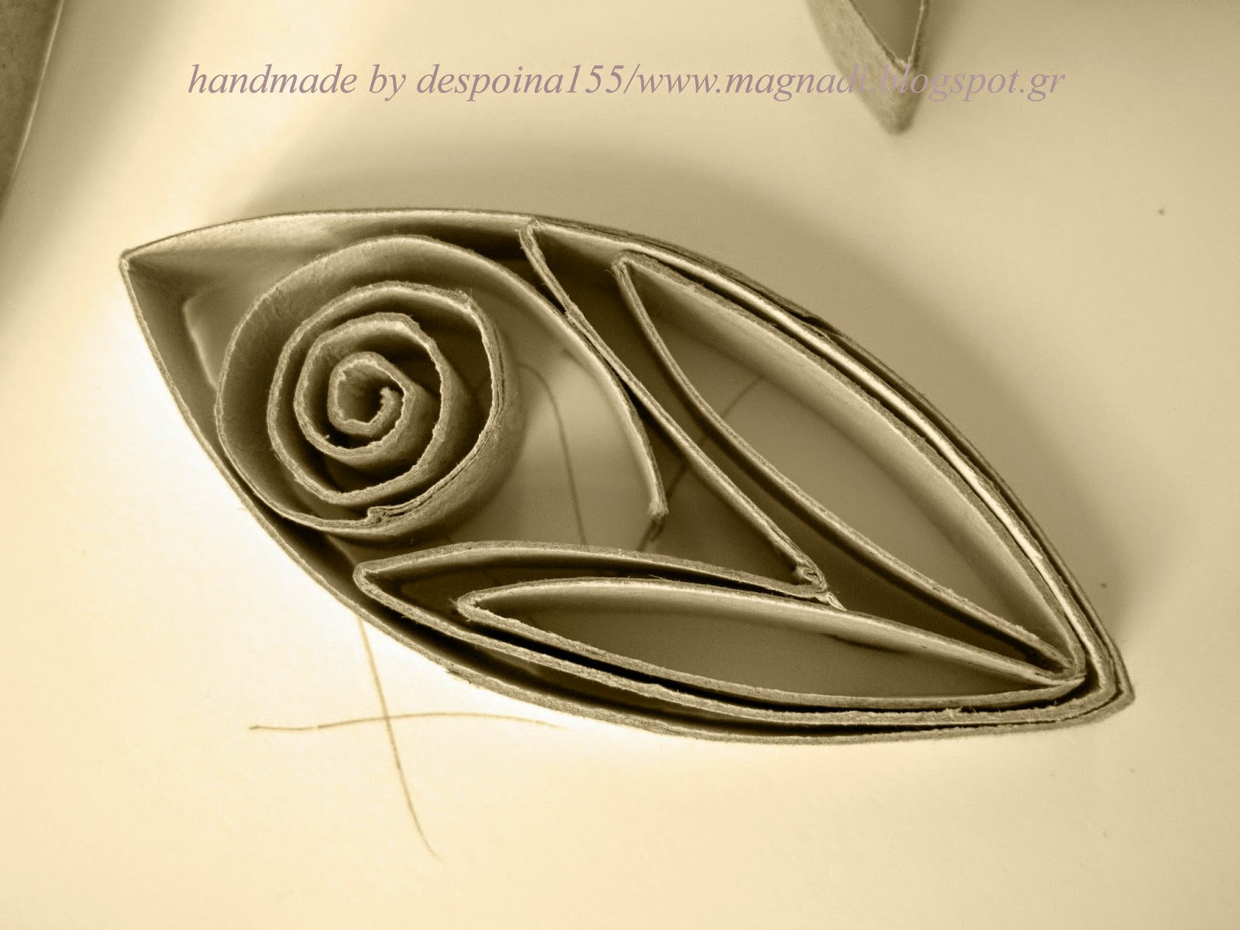](http://2.bp.blogspot.com/-g0OhEgAROCA/VHnoiPkpOtI/AAAAAAAAJc8/8TVBj0wsvfg/s1600/IMG_0741.jpg)

[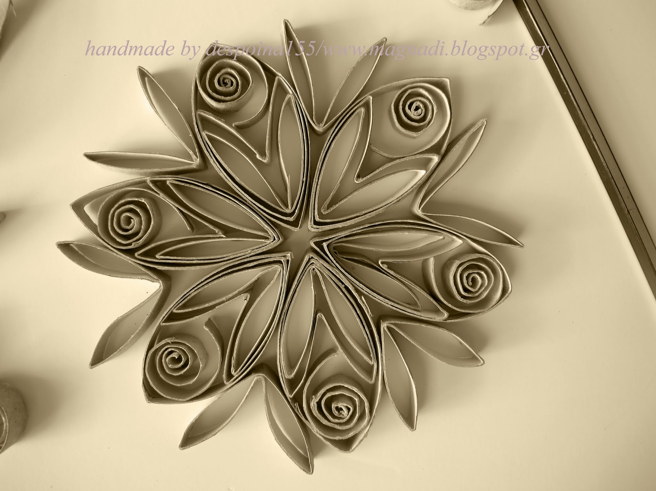](http://3.bp.blogspot.com/-vOhV7_rkRrg/VHnuH41jUvI/AAAAAAAAJdk/MX-JNXV12m0/s1600/IMG_0742.jpg)

[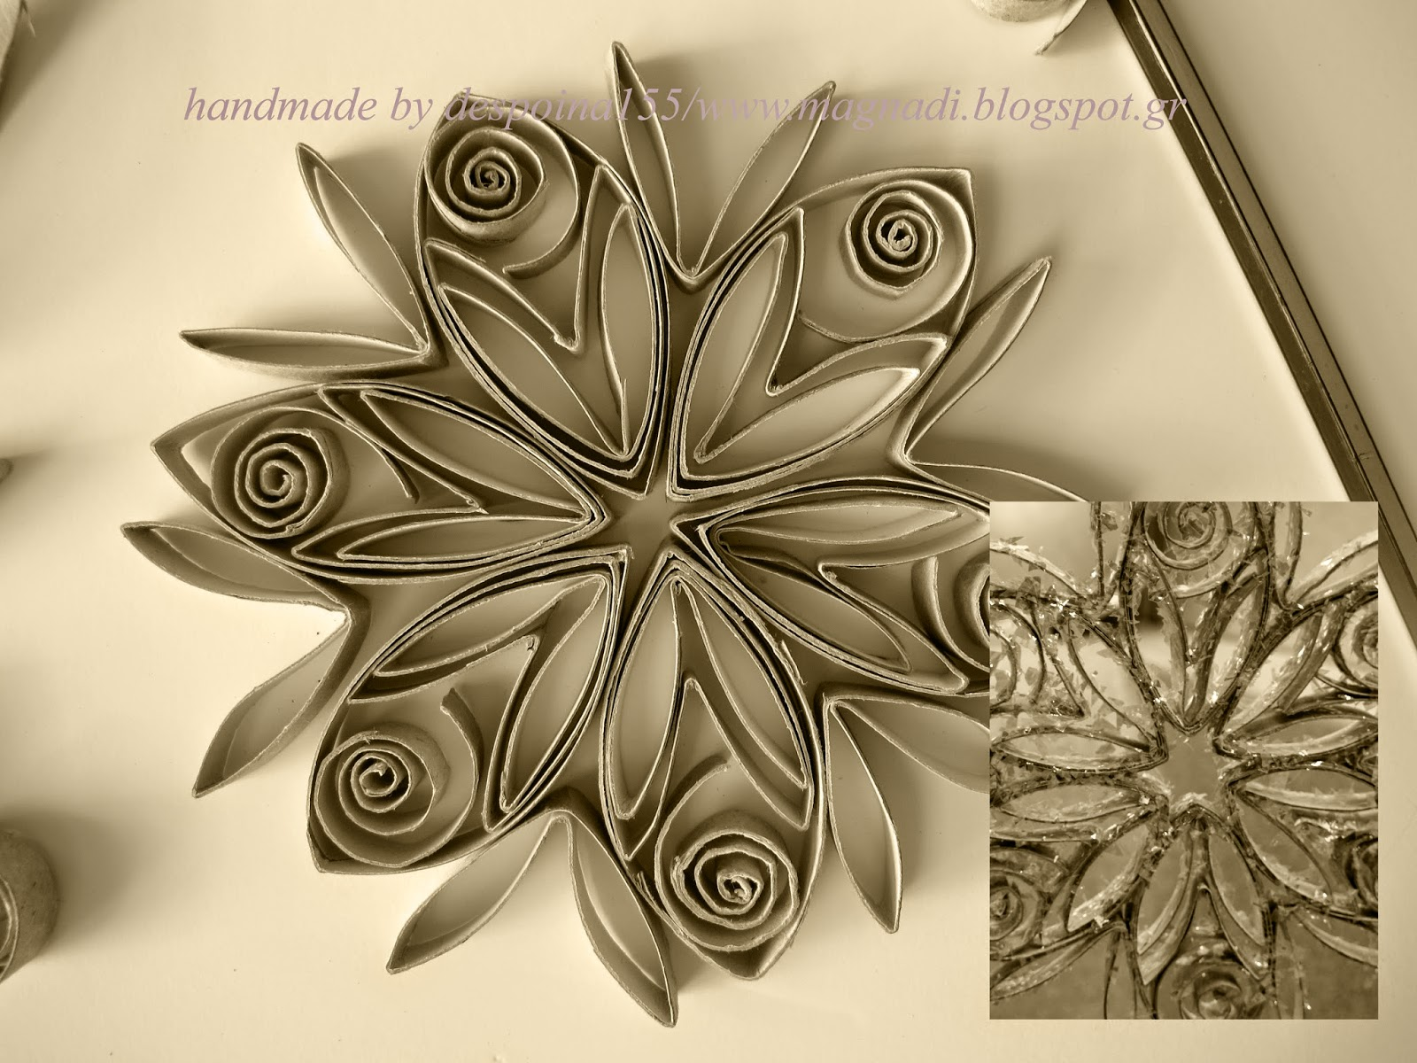](http://4.bp.blogspot.com/-S_EK1aCsAK4/VHnui8AUj_I/AAAAAAAAJds/098hZEgzL78/s1600/IMG_0742%2Bcopy_.jpg)

[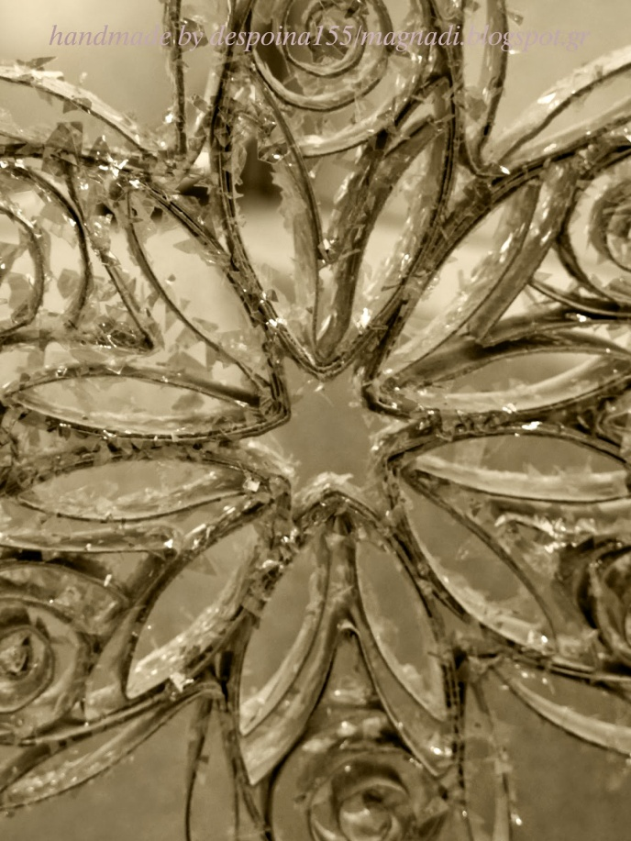](http://2.bp.blogspot.com/-9d1rhnoz7BA/VHnp_SfP3gI/AAAAAAAAJdQ/oVkegB4K2XE/s1600/IMG_1208%2Bcopy.jpg)

[**Νωρίς τα Χριστούγεννα!!!**](http://magnadi.blogspot.com/2014/10/blog-post_26.html)

***Καλησπέρα σας***

Σήμερα, θα σας δείξω μία πολύ εύκολη, μία πανεύκολη χριστουγεννιάτικη κατασκευή.   Όπως καταλαβαίνετε έχω αρχίσει νωρίς-νωρίς  να μπαίνω σε χριστουγεννιάτικη διάθεση...  Ένα αστεράκι λοιπόν θέλω να σας δείξω, που φτιάχνετε μέσα σε 15 λεπτά.

[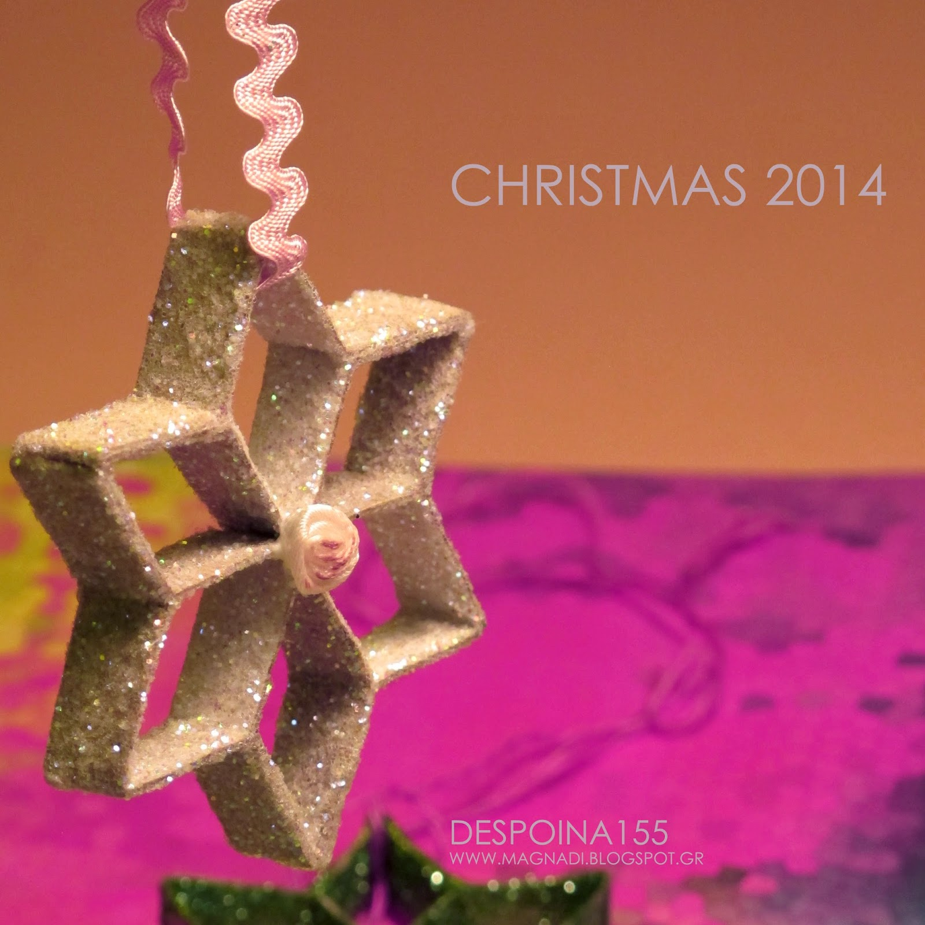](http://1.bp.blogspot.com/-1r-BWAeH2Wo/VEv05KNLf9I/AAAAAAAAJIM/_FtYS3irY6E/s1600/paper_star_1.jpg)

.*.*.*.*.*.*.*.*.*.*.

[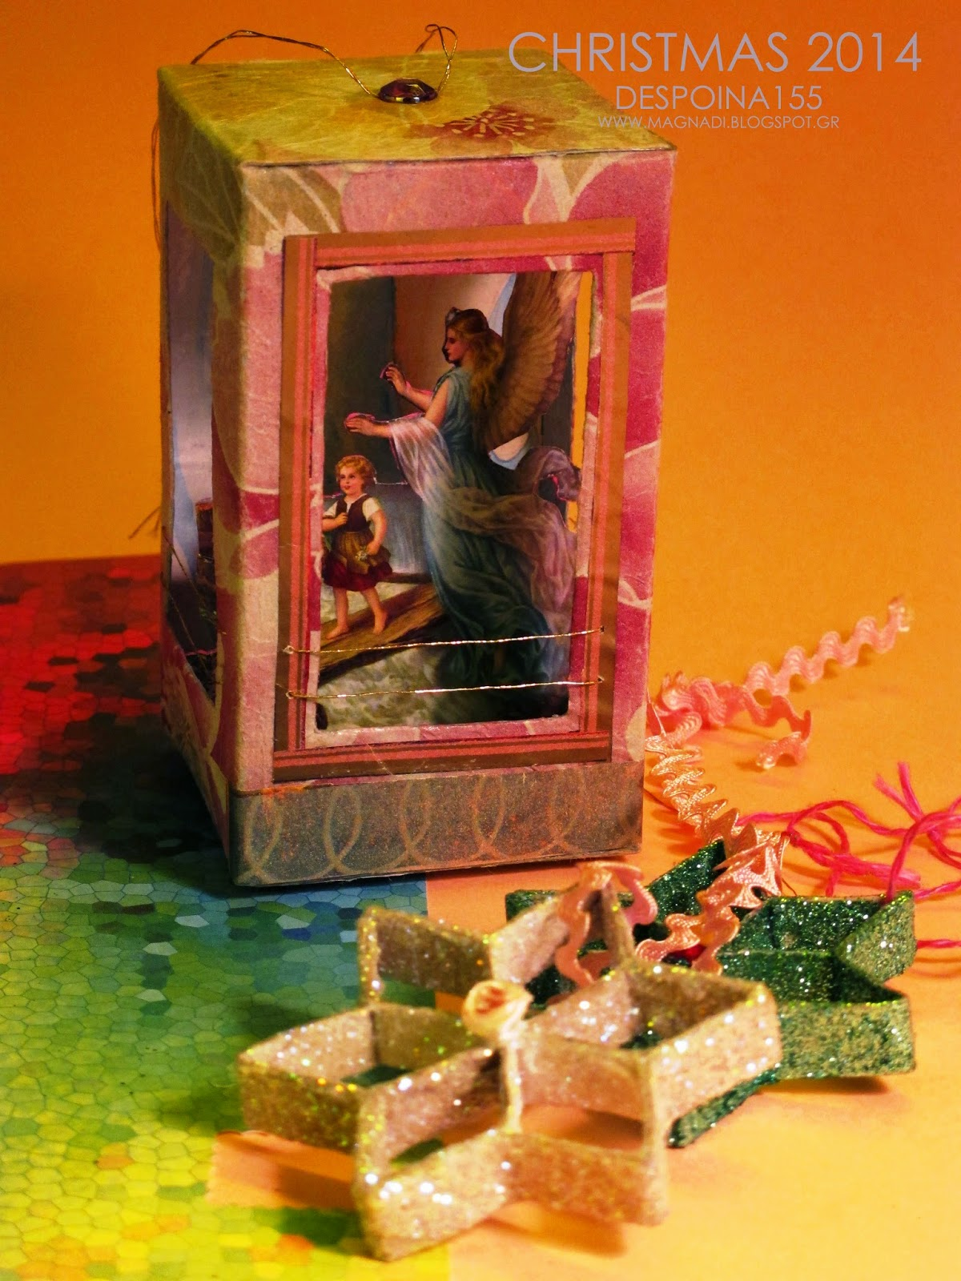](http://2.bp.blogspot.com/-WjnsEmN3iFU/VEv5nGoiJRI/AAAAAAAAJIY/_KK6Rrq0mEE/s1600/paper_star_2.jpg)

(από τον πάγκο των χριστουγεννιάτικων κατασκευών μου)

.*.*.*.*.*.*.*.*.*.*.

[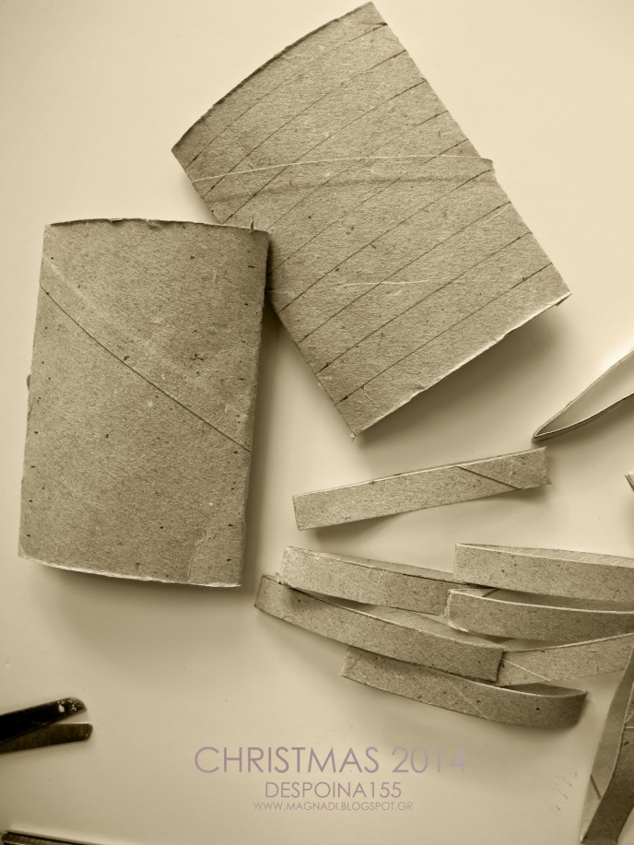](http://1.bp.blogspot.com/--L1YRX1KIxY/VEwCndrVnkI/AAAAAAAAJIo/F9tXmu3arPw/s1600/paper_star_3.1.jpg)

Χρησιμοποίησα ως βασικό υλικό τον εσωτερικό κύλινδρο χαρτονιού από ένα ρολό χαρτιού υγείας!  Το έκανα επίπεδο, πιέζοντάς το με τα χέρια μου, και  έβαλα σημάδια ανά 1εκ. στις δύο άκρες.  Τράβηξα τις γραμμές μου και έκοψα με ψαλίδι.  Θα χρειαστώ τρεις ροδέλες του 1εκ. για κάθε αστέρι.  Άρα, με κάθε ρολό μπορώ να φτιάξω τρία αστεράκια!

[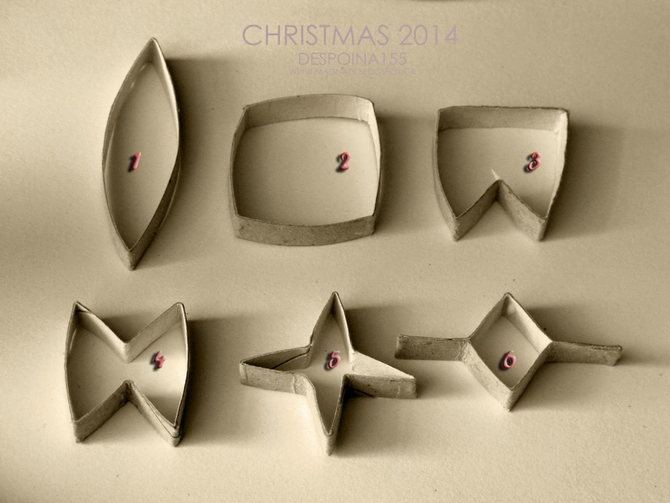](http://3.bp.blogspot.com/-GymP1GU0Bdk/VEwGbHA05wI/AAAAAAAAJI8/jSy5X-gcmjs/s1600/paper_star_3.2.jpg)

Το χαρτονάκι είναι ήδη τσακισμένο στις δύο άκρες του (1), και συνεχίζω να το τσακίζω.

Πρώτα θα το κάνω τετράπλευρο (2).  Θα πιέσω το χαρτονάκι προς τα μέσα μέχρι να ενωθούν οι δύο αντικριστές ακμές-τσακίσεις.  Βαστάω σταθερά στο σημείο που ενώθηκαν οι τσακίσεις, στο κέντρο, και ισιώνω με τα δάχτυλά μου δεξιά-αριστερά, μέχρι να τσακίσει το χαρτί και προς την άλλη κατεύθυνση.  Ανοίγοντάς το θα είναι τετράγωνο.

Συνεχίζουμε, διπλώνοντας κάθε πλευρά του τετραγώνου στη μέση και προς τα μέσα (3,4).  Αυτό γίνεται εύκολα αν ενώνετε κάθε φορά δύο γειτονικές ακμές και συγχρόνως τσακίζετε την πλευρά προς τα μέσα.  Στο τέλος θα μοιάζει σαν αστεράκι με 4 ακτίνες (5).

Κάθε ακτίνα από τις 4 του αστεριού έχει δύο πλευρές.  Ενώνετε και κολλάτε τις πλευρές μιας ακτίνας και κάνετε το ίδιο και για την απέναντί της.  Έχετε ένα τετράπλευρο με δύο "αυτάκια". Πιέστε τα "αυτάκια" προς τα μέσα για να μοιάσει το σχήμα του τετραπλεύρου με ρόμβο (6).

[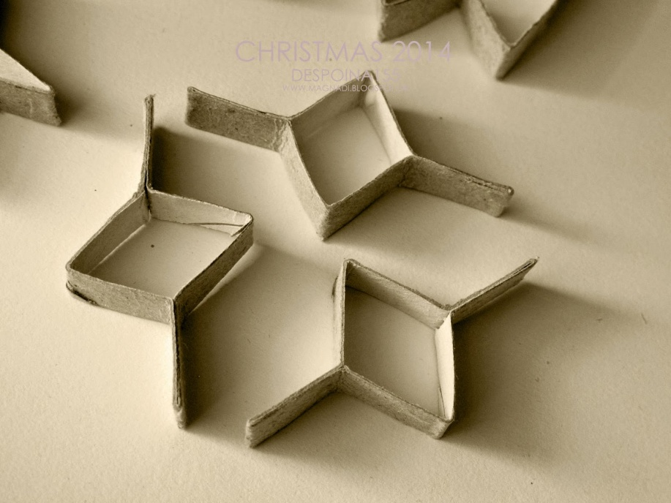](http://3.bp.blogspot.com/--FRYew7rKo4/VEwMWwaJpuI/AAAAAAAAJJc/t2JjTaYxLWQ/s1600/paper_star_3.3.jpg)

Χρειάζεστε τρία τέτοια κομμάτια. Ενώνουμε τις ακμές των ρόμβων στο κέντρο και τ'  "αυτάκια" ανά δύο.  Αν όλα είναι καλά κολλάμε.  Πρώτα στο κέντρο και μετά στις άκρες.

Αφού περάσει λίγη ώρα διορθώνουμε το σχήμα, πιέζοντας απαλά με τα δάκτυλά μας τις κορυφές, ώστε να έχουμε τους έξι ρόμβους-ακτίνες που σχηματίστηκαν ισομεγέθεις.

[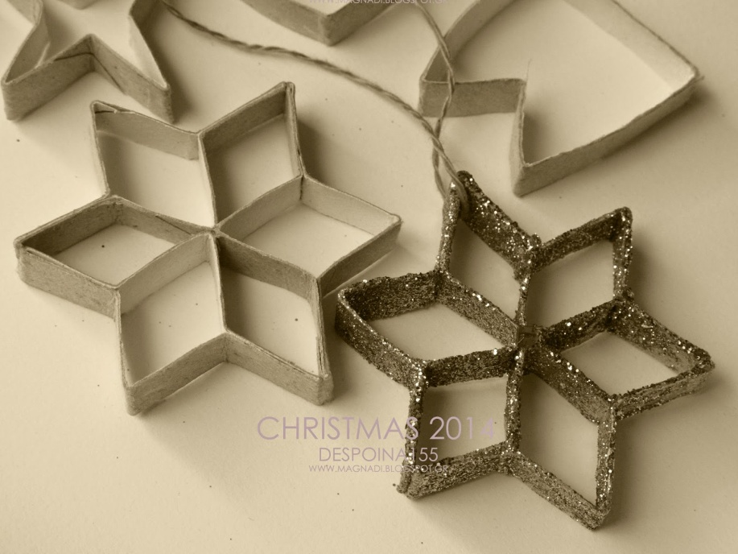](http://4.bp.blogspot.com/-WGRkLpp13co/VEwHCn4KkZI/AAAAAAAAJJM/x0_F7WqHh9M/s1600/paper_star_3.4.jpg)

Όταν στεγνώσει η κόλλα τότε μπορούμε να το διακοσμήσουμε με glitter, χρησιμοποιώντας ξυλόκολλα ή κόλλα σπρέι.  Επίσης, μπορείτε να προσθέσετε  ό,τι άλλο στολιδάκι θέλετε.  Θα χαρώ να το προσπαθήσετε.  Είναι πανεύκολο ακόμα και για παιδιά.

[](http://1.bp.blogspot.com/-OtTq3zcRseM/VEf7FytmGSI/AAAAAAAAJFc/lxWlPU3kMkE/s1600/star_1.jpg)

[**Το χορτάρινο αστέρι μου!**](http://magnadi.blogspot.com/2013/12/blog-post_1.html)

[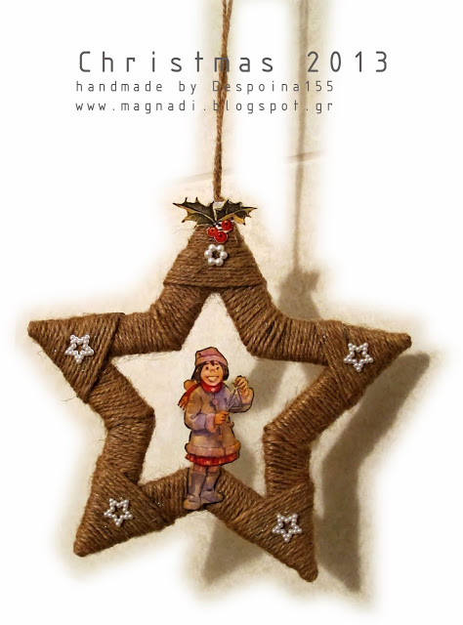](http://1.bp.blogspot.com/-NK81XlK9TWY/Ups9h1JfGYI/AAAAAAAAHlE/nnT0f3lv2RU/s1600/Untitled-1.jpg)

**Καλησπέρα σας!**

**Καλό μήνα!**

 Επέστρεψα**,**

και θέλω να δείτε

το "χορτάρινο" αστεράκι που έφτιαξα.

[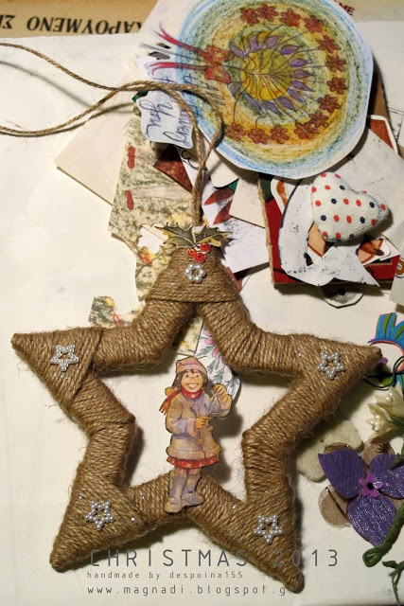](http://3.bp.blogspot.com/-zfkv6zaNjKY/Ups970_RAmI/AAAAAAAAHlM/iJAJ-6X-_P0/s1600/IMG_8548+copy.jpg)

Δεν είναι καθόλου δύσκολο. Δείτε:

**1.** Σχεδιάζετε σε ένα cardboard ένα αστέρι

με πέντε ακτίνες.

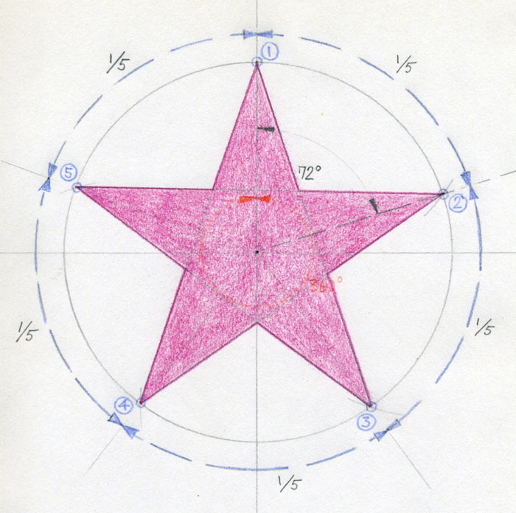

**2.**Σχεδιάζετε στο εσωτερικό του αστεριού

ένα μικρότερο αστέρι φέρνοντας παραλλήλους.

**3.** Κόβετε τα περιγράμματα των δύο αστεριών.

[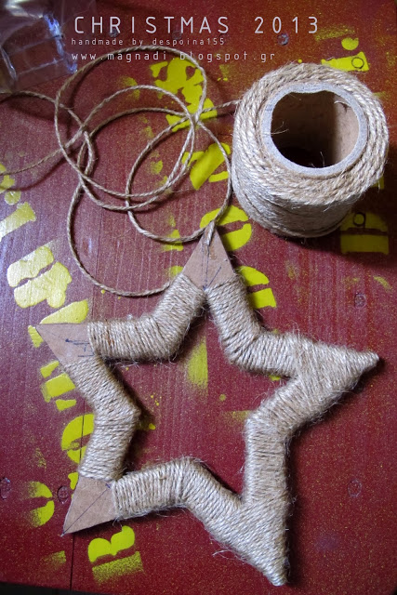](http://2.bp.blogspot.com/-55GoiLLPuwg/Ups_K0wohtI/AAAAAAAAHlY/Zm0IvoRPgGw/s1600/IMG_8531+copy.jpg)

**4.** Ντύνεται με χορτάρινο σπάγκο,

πρώτα τις πλευρές του αστεριού,

 και μετά τις γωνίες.

Στερεώνετε πάντα με κόλλα.

Στην πιο πάνω εικόνα φαίνεται

πως στερεώνουμε τον σπάγκο στην κορυφή

για να ντύσουμε τις γωνίες.

**5.** Αφού βάλουμε και μια θηλιά για το κρέμασμα,

διακοσμούμε όπως επιθυμούμε!

*******